Гуманитарный проект
учреждения «Краснопольский районный центр социального обслуживания населения»

1. Название проекта: «Социальный электромобиль» (1-2 фото)
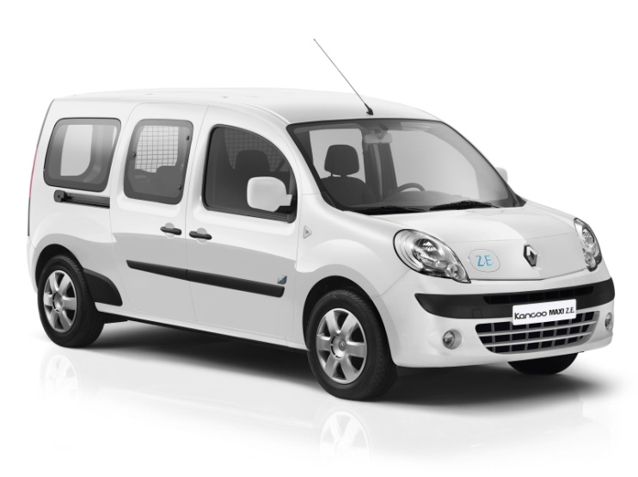

2. Срок реализации проекта: 1 год
3. Организация – заявитель, предлагающая гуманитарный проект: учреждение «Краснопольский районный центр социального обслуживания населения»
4. Цель проекта: предоставление социальных услуг нетрудоспособным маломобильным гражданам пожилого возраста и инвалидам 1 и 2 группы, проживающим в отдаленных и малонаселенных пунктах.
5. Задачи:
- расширить спектр предоставления социально-бытовых услуг гражданам пожилого возраста и инвалидам 1 и 2 группы состоящим, на социальном обслуживании на дому проживающих в отдаленных и малонаселенных пунктах; - сопровождение маломобильных пожилых граждан и инвалидов 1 и 2 группы из отдаленных и малонаселенных пунктов в учреждения здравоохранения и другие учреждения и организации Краснопольского района и Могилёвской области;
- создать более благоприятные условия для пожилых граждан и инвалидов 1 и 2 группы путем приобретения специального автотранспорта для их перевозок.

6. Целевая группа: нетрудоспособные пожилые граждане и инвалиды 1 и 2 группы.
7. Обоснование проекта: социальная значимость данного проекта заключается в устранении многочисленных физических, психологических, социальных и других барьеров, существующих в современном обществе и препятствующих полноценной жизни пожилых людей и людей инвалидностью.
Проект предусматривает возможность доставки и сопровождения маломобильных пожилых граждан и инвалидов 1 и 2 группы из отдаленных и малонаселенных пунктов в учреждения здравоохранения и другие учреждения и организации Краснопольского района и Могилёвской области;
Реализация проекта будет осуществляться поэтапно и начнется с подбора целевой группы, создание базы данных нуждающихся пожилых граждан и инвалидов 1 и 2 группы в данной услуге.
8. Краткое описание мероприятий в рамках проекта за счет средств донора.

Наименование мероприятий | Ожидаемые результаты | Сроки реализации
Предоставление социальных услуг в отдаленных и малонаселенных пунктах маломобильным нетрудоспособным гражданам: | улучшение качества и доступности социальных услуг | 1-12 месяц
подбор маломобильных нетрудоспособных граждан для участия в проекте, создание электронной базы данных для количественного и качественного учета  реализации проекта и оказываемых услуг; | произведён подбор и создана база участников проекта | 1 - 2 месяц
приобретения электромобиля для предоставления социальных услуг в отдаленных и малонаселенных пунктах маломобильным нетрудоспособным гражданам и их подвоза в учреждения здравоохранения и другие учреждения. | приобретён электромобиль для улучшения качества и доступности социальных услуг | 1 - 3 месяц
проведение необходимых процедур для предоставления социальных услуг (зарегистрировать транспортное средство, провести диагностику, застраховать автомобиль, оформить разрешение на допуск транспортного средства к участию в дорожном движении, заключить договор с водителем). | соблюдены необходимые процедуры для предоставления социальных услуг | 3-5 месяц
организация рабочего места диспетчера (приобретение: телефонного  аппарата, компьютера, принтера, ксерокса, мебели). | создание условий для работы диспетчера | 3 месяц
проведение информационной кампании о работе социального подвоза с помощью  средств массовой информации, интернет ресурсов. | проведены информационные мероприятия | 1-12 месяц
создание материальной базы и условий для содержания электромобиля. | улучшена материальная база учреждения | 1-12 месяц
проведение мероприятий по разработке маршрута, анализа лучших путей и возможностей для качественного предоставления социальных услуг. | проведены мероприятия | 3-6 месяц
оказание транспортных услуг инвалидам и одиноким гражданам пожилого возраста. | на постоянной основе оказываются транспортные услуги инвалидам и одиноким гражданам пожилого возраста | 3-12 месяц
9. Общий объем финансирования (в долларах США):
Источник финансирования | Объём финансирования  (в долларах США)
Средства донора | 70 000
Софинансирование | 10 000
Общий объем финансирования (в долларах США): 80 000
10. Место реализации проекта (область/район, город): Республика Беларусь, Могилевская область, г.п. Краснополье, ул. Ленинская, д. 2
11. Контактное лицо:
ФИО: Демьянова Елена Леонидовна
Должность: директор учреждения «Краснопольский районный центр социального обслуживания населения»
Телефон: +3752238 71 7 79.
Адрес электронной почты: mail@krasnopoliercson.by

12. Деятельность после окончания проекта: после завершения финансовой поддержки со стороны донора проект будет продолжен.

Будем рады сотрудничеству!

Humanitarian project of the Krasnopolsky District Center for Social Services of the Population
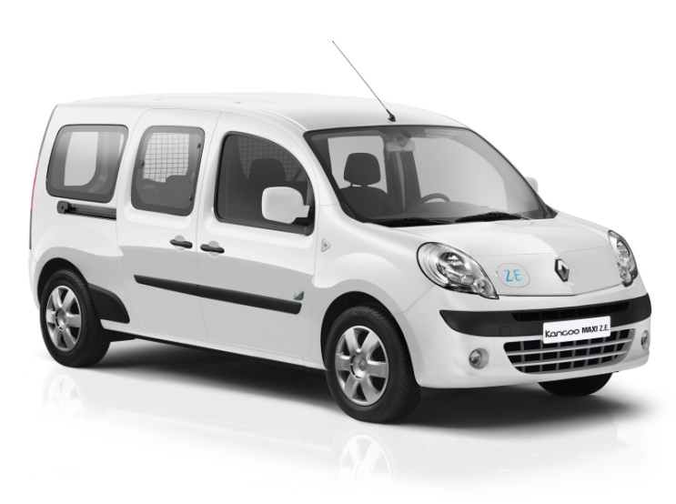
1. Project name: "Social Electric Vehicle"

2. Project implementation period: 1 year
3. The applicant organization implementing the humanitarian project: the Krasnopolsky District Center for Social Services of the Population institution.
4. The purpose of the project is to provide social services to disabled, low-mobility elderly citizens and disabled people of groups 1 and 2 living in remote and sparsely populated areas.
5. Tasks:
- expand the range of social and household services for elderly citizens and disabled people of groups 1 and 2 who are on social services at home living in remote and sparsely populated areas;
- disabled elderly citizens and disabled people of groups 1 and 2 from remote and sparsely populated areas to healthcare institutions and other institutions and organizations of the Krasnopolsky district and the Mogilev region;
- to create more favorable conditions for senior citizens and disabled people of groups 1 and 2 by purchasing special vehicles for their transportation.

6. Justification of the project: The social significance of this project lies in the elimination of numerous physical, psychological, social and other barriers that exist in modern society and hinder the full life of the elderly and people with disabilities. The project provides for the possibility of delivering and escorting low-mobility elderly citizens and disabled people of groups 1 and 2 from remote and sparsely populated areas to healthcare institutions and other institutions and organizations of the Krasnopolsky district and the Mogilev region; The project will be implemented in stages and will begin with the selection of a target group, the creation of a database of elderly citizens in need and disabled groups 1 and 2 in this service.
7. Target group: disabled senior citizens and disabled people of groups 1 and 2.
8. A brief description of the activities within the framework of the project at the expense of the donor.

Name of the events | Expected results | Terms of implementation
Provision of social services in remote and sparsely populated areas to disabled citizens with limited mobility: | improving the quality and accessibility of social services | 1-12 months
selection of disabled people with limited mobility to participate in the project, creation of an electronic database for quantitative and qualitative accounting of the project implementation and services provided | A selection has been made and a database of project participants has been created | 1-12 months
the purchase of an electric car for the provision of social services in remote and sparsely populated areas to low-mobility disabled citizens and their transportation to healthcare institutions and other institutions. | An electric car was purchased to improve the quality and accessibility of social services | 1 - 3 months
carrying out the necessary procedures for the provision of social services (register a vehicle, carry out diagnostics, insure a car, issue a permit for the admission of a vehicle to participate in traffic) | The necessary procedures for the provision of social services have been followed | 3-5 months
organization of the dispatcher's workplace (purchase of: telephone, computer, printer, copier, furniture) | creating conditions for the dispatcher's work | 3 months
conducting an information campaign about the work of social transportation with the help of mass media, Internet resources | Information events have been held | 1-12 months
creation of the material base and conditions for the maintenance of an electric vehicle | the material base of the institution has been improved | 1-12 months
carrying out activities to develop a route, analyze the best ways and opportunities for high-quality provision of social services | Events have been held | 3-6 months
provision of transport services to disabled and lonely elderly citizens | Transportation services are provided on an ongoing basis to disabled and lonely elderly citizens | 3-12 months

9. Total funding (in US dollars):
Source of financing | The amount of funding (in US dollars)
Donor's funds | 70 000
Co-financing | 10 000
Total funding (in US dollars): 80 000

10. Project location (region/district, city): Republic of Belarus, Mogilev region, Krasnopolye settlement, Leninskaya str., 2
11. Contact person:
FCs: Demyanova Elena Leonidovna
Post: Director of the Krasnopolsky District Center for Social Services
Telephone: +3752238 71 7 79.
Email address: mail@krasnopoliercson.by

12. Post-project activities: After the completion of financial support from the donor, the project will continue.

We will be glad to cooperate!

